

INFORME ANUAL DEL GRADO DE APLICACIÓN DEL ART. 12 DE
LA LEY 12/2014, DE 26 DE DICIEMBRE, DE TRANSPARENCIA Y
ACCESO A LA INFORMACIÓN PÚBLICA EN LA ASOCIACIÓN DE ASESORES FISCALES DE CANARIAS
AÑO 2023

15/07/2024

1. Introducción
Con el presente informe se pretende dar cumplimiento a lo establecido en el art. 12 de
la Ley 12/2014, de 26 de diciembre, de Transparencia y Acceso a la Información Pública,
durante el año 2023, donde se establece la obligación de emitir anualmente un informe
sobre el grado de aplicación del citado precepto, donde excepcionalmente se recoge lo
aplicado hasta 31 de diciembre de 2023.

2. Marco normativo
La Asociación de Asesores Fiscales de Canarias, en cumplimiento de la Ley 12/2014, de 26 de diciembre, de transparencia y de acceso a la información pública de Canarias, crea su Portal de Transparencia desde donde podrá acceder la ciudadanía a la información destacada por parte de esta Institución, como organismo transparente en su actuación, contribuyendo con ello a la expansión de la cultura de la transparencia administrativa, en consonancia con la naturaleza y el espíritu del citado texto normativo.
En cumplimento de estos marcos jurídicos, el objetivo de la información que se facilita
es reforzar el derecho de los ciudadanos a acceder a la información sobre actividades
públicas, donde se concreta sus límites y su forma de ejercicio. En el ámbito de esta
Institución, este derecho se ejercerá a través de la sección correspondiente dentro de
este portal.
3. Unidad responsable de la información pública
La unidad responsable de la información pública en la Asociación es la Junta de Gobierno.
Cualquier persona física o jurídica puede solicitar el acceso a la información pública,
pudiendo este acceso ser limitado en los supuestos que contempla la Ley. Entre otros:
Seguridad Nacional, Defensa, Política económica y monetaria, para la protección de
datos de carácter personal, etc.
Podrá encontrar el formulario de solicitud de acceso a la información en el Portal de
Transparencia y hacerlo llegar a través de una de las siguientes formas:
- Presencialmente: Acudiendo a nuestra sede en la Calle Olof Palme nº43 2ºA, Las Palmas de Gran Canaria

- Telefónicamente: 928 22 70 64 / 928 27 82 92

- Solicitud mediante correo electrónico a: asociacion@asesoresfiscalesdecanarias.org

- Utilizando el formulario para el acceso a la información pública. La solicitud debe incluir los datos de contacto del solicitante y una descripción clara de la información requerida.

4. Publicidad activa y pasiva en el Portal de Transparencia
Para dar cumplimiento con lo establecido en la normativa estatal y autonómica de Transparencia se encuentra publicada y actualizada en el Portal de Transparencia toda la información requerida, accesible a través de formato .html y/o .pdf y con posibilidad de descarga en formato libre .odt y .ods, para que la ciudadanía pueda acceder a la misma de la forma más cómoda posible.

El mapa de obligaciones de la Asociación de Asesores Fiscales de Canarias con respecto a la información publicada en el Portal de Transparencia es el siguiente:
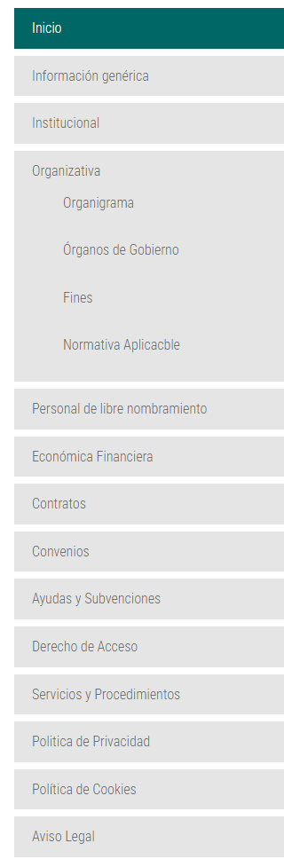

El enlace directo al Portal de Transparencia de la AAFC:
https://asesoresfiscalesdecanarias.org/transparencia/

Cabe destacar que desde su implantación, la AAFC no ha recibido solicitudes de información.

Por otra parte, el informe de Google analytics de la página del Portal de Transparencia
como soporte arroja los siguientes resultados estadísticos:
-Número total de visitas: 896
-Número visitantes únicos: 41
-Tiempo medio de visita: 7 m, 48 s

El propósito de la AAFC es mantener actualizado el contenido del Portal de Transparencia y seguir mejorando su funcionamiento para asegurar el cumplimiento de los principios fundamentales de la Transparencia.

